1. Найди и обведи карандашом лишний предмет в каждой строчке.

|  |  |  |  |
| --- | --- | --- | --- |
|  |  |  |  |
|  |  |  |  |
|  |  |  |  |

1. Посчитай предметы. Закрась столько же кружков, сколько предметов.

|  |  |  |  |  |  |  |  |
| --- | --- | --- | --- | --- | --- | --- | --- |
|  |  |  |  |  |  |  |  |

|  |  |  |  |  |  |  |  |  |  |
| --- | --- | --- | --- | --- | --- | --- | --- | --- | --- |
|  |  |  |  |  |  |  |  |  |  |

1. Помоги каждому малышу найти свою маму. Соедини их «верёвочкой».

|  |  |  |  |  |  |  |
| --- | --- | --- | --- | --- | --- | --- |
|  |  |  |  |  |  |  |
|  |  |  |  |  |  |  |
|  |  |  |  |  |  |  |
|  |  |  |  |  |  |  |

4.

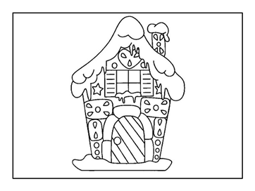 Сделай звуковую схему слова.

1. Чего больше, кружков или птичек? Раскрась столько же кружков, сколько птичек.

|  |  |  |  |  |  |
| --- | --- | --- | --- | --- | --- |
|  |  |  |  |  |  |

1. Зачеркни столько помидоров, чтобы их стало меньше, чем улиток.

|  |  |  |  |  |  |  |  |  |
| --- | --- | --- | --- | --- | --- | --- | --- | --- |
|  |  |  |  |  |  |  |  |  |
|  |  |  |  |  |  |  |  |  |

1. Обведи красным карандашом только те буквы, которые обозначают гласные звуки.

|  |  |  |  |  |  |  |  |  |
| --- | --- | --- | --- | --- | --- | --- | --- | --- |
| А | В | М | О | Р | З | У | Ь | Ж |
| П | Ы | С | К | Э | Т | Ч | Ю | Ц |
| Ф | Б | Я | Г | Д | Е | Щ | В | Ё |

1. Подчеркни картинку, которая подходит к звуковой схеме слова. Сделай звуковой анализ.

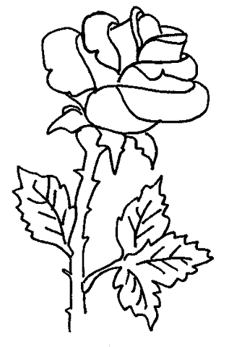 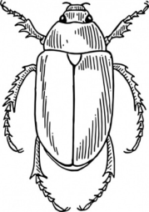 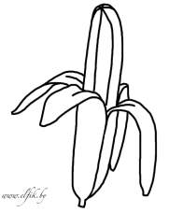

1. Реши примеры.

    

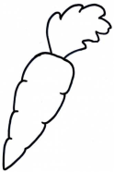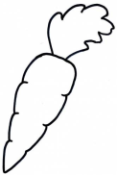 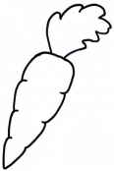

1. Запиши под каждой картинкой первую букву в её названии. Прочитай слово, которое получится.

|  |  |  |  |  |
| --- | --- | --- | --- | --- |
|  |  |  |  |  |
|  |  |  |  |  |